消防车专用卷帘门总成由以下部分组成：
1.卷帘门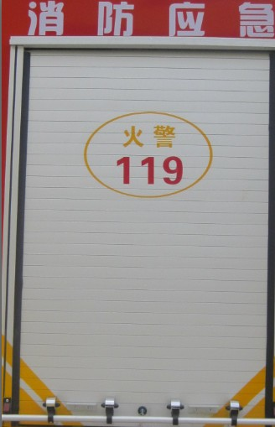
2.卷筒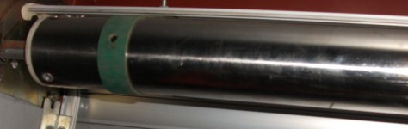
3.门槽（卷帘门滑行导轨）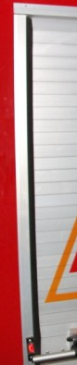

4.安装板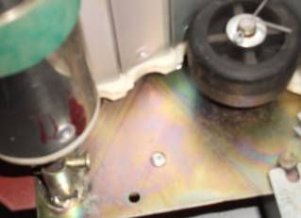

5雨槽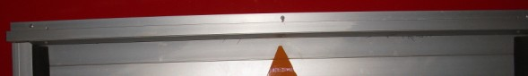

安装步骤：
- 安装 安装板
（1）首先在门框上方左右各焊接一块和安装版差不多大小的铁板(≥3mm厚度)，如图：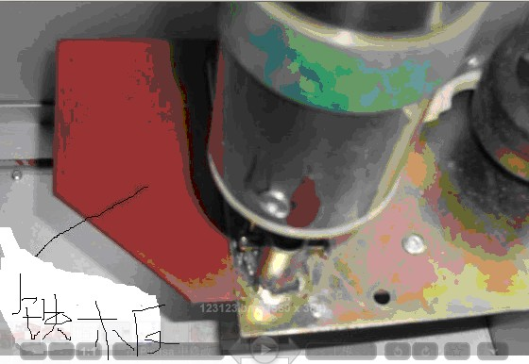
（2）.将门槽放在门框上，把安装板和上定位放置在相应位置（安装板圆钉需靠近上定位凹槽，如图），将安装板与铁板用铆钉或螺丝固定，拿掉门槽（左右相同）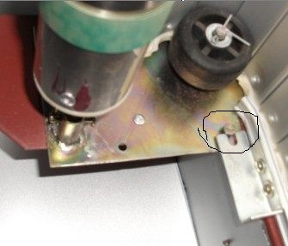
2. 安装卷筒
取下卷筒两端的插销（勿碰铁钉），将卷筒放入安装板槽内，装上插销，注意卷筒旋转方向（人站在车外，面朝车，有铁钉的一端在右边）

3 安装卷帘门
  - 如图，将卷筒带与卷帘门的第一页用螺丝固定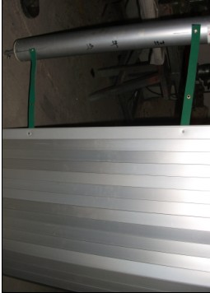
  - 抓紧卷筒，抽出铁钉，将卷帘门推上安装板导轮，缓缓放松卷筒，门体会随卷筒卷起。
- 安装门槽
向外拉出一点卷帘门，将门槽套进门体两侧，然后放平在门框上，用铆钉或者螺丝将门槽固定在门框上
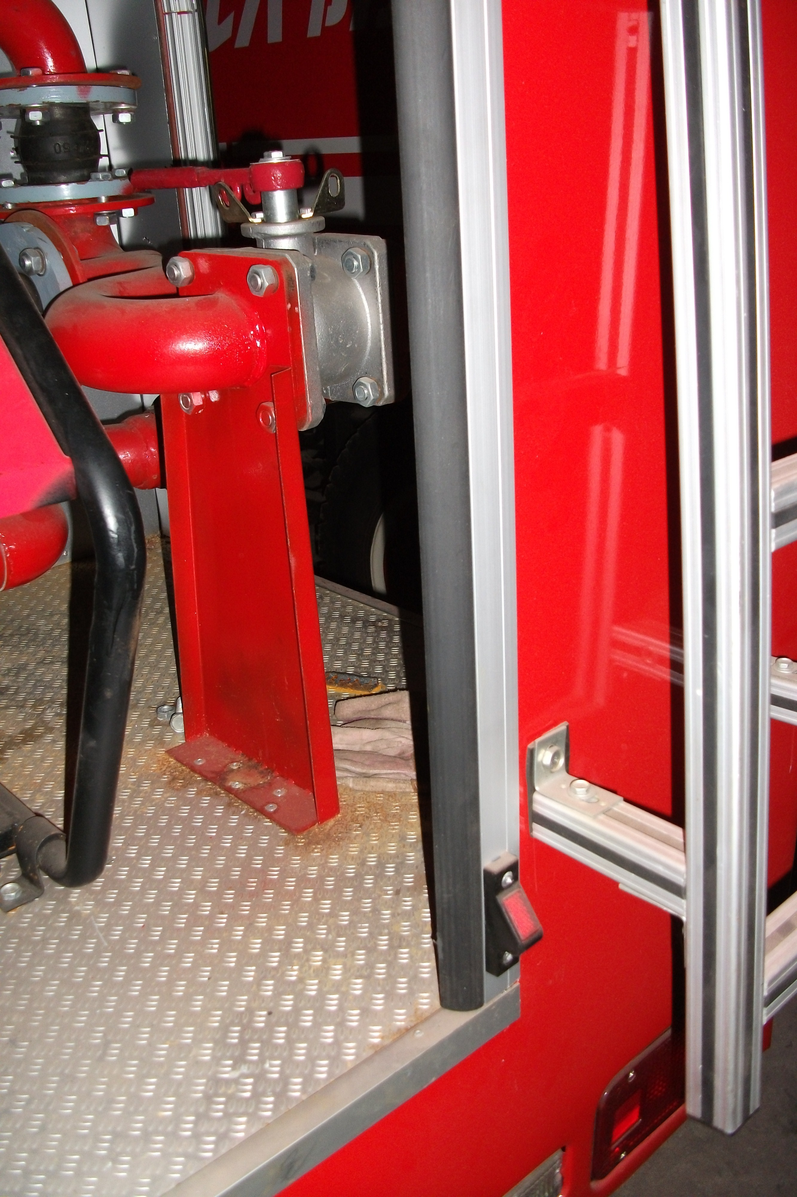

5. 安装雨槽。